黑龙江学院
毕业论文

多路无线防盗报警器

姓 名： 于 *
指导教师： 田 *
专 业： 应用电子技术
班 级：

2016年3月17日
目 录
摘 要： 1
引 言 2
1.绪论 3
1.1 设计的主要内容和意义 3
1.1.1 设计无线防盗报警器的内容 3
1.1.2 设计无线防盗报警器的意义 3
1.2 无线防盗报警器的分类及其介绍 3
1.2.1 被动式红外传感器 3
1.2.2主动式红外探测器 3
2.硬件电路的设计 4
2.1 多路无线防盗报警器的硬件组成 4
2.1.1 系统硬件结构图 4
2.1.2 各结构图的工作方式： 5
2.2 多路无线防盗报警器的硬件设计 5
2.2.1 电源设计 5
2.2.2 人体红外采集电路设计 6
2.2.3 发射电路设计 7
2.2.3 接收电路设计 9
2.2.4 控制、显示电路设计 10
3.软件的设计 14
3.1 keil应用 14
3.2 protel99se应用 14
3.3 程序流程图 16
4.系统分析与调试 17
结 论 20
参考文献 21
致 谢 22
附录1 发射原理图 23
附录2 接收原理图 24
附录3 仿真图 25
附录4 pcb图 26

多路无线防盗报警器

摘 要：该报警器具有误报率较低、安装和配置容易、成本低、能量消耗少、使用非常方便的特点。实现的原理是热释电红外传感器感应到入侵者的红外热辐射，将其转换成超低频信号，经电路放大、输出。检测器是利用红外人体检测探头检测预先设定好的范围内的情况，一旦有危险便向主机发出信号。而主机功能是通过无线接受信号，再经单片机处理，然后数码管显示出信号发出的具体范围并同时控制喇叭发出警告声音。可以应用于家居防盗、仓库防盗等多种防盗场合，具有很强的实用价值和良好的市场前景。

关键词：无线，报警系统，单片机 ，防盗系统

引 言

无线防盗报警器的发展主要是基于传感器之上， 所以有必要先谈谈红外传感器的发展状况。而传感器技术是21世纪人们在高新技术发展方面争夺的一个制高点，各发达国家都将传感器技术视为现代高新技术发展的关键。从20世纪80年代起，日本就将传感器技术列为优先发展的高新科技之首，美国等西方国家也将此技术列为国家科技和国防技术发展的重点。从而基于传感器技术的防盗报警系统也得到了高速发展。
传统的有线防盗报警器都是检测到有盗情的时候只在本地发出警报声音，内部没有控制器，易被破坏失效，安装，扩展也不方便。本文设计的无线防盗报警器利用单片机控制，功能强大，并且易于扩展成多用途的智能家居系统。
本无线多路防盗报警器由l台接收机和多台发射机组成。接收机可以接收多台发射机(其频率都是一样的，只是编码脉冲不同)发来的报警信号，并且加以区别，进行译码然后以数字显示的形式将这些台发射机识别出来，同时音响报警。无线控制距离由无线电装置来决定，一般是0到2000米距离。发射部分可以配以不同探头，如无线门磁、无线烟雾、无线风雨探头、热释电探头、温度探头等，可以实现防盗、防火、放水等无线报警，安装使用非常方便！
无论是基于那种方式的无线防盗报警器，它的工作原理都是将探测到的信号，通过编码，经电路放大，输出并将报警信号通过天线发射出，再用接收电路接收信号,解码并通过控制电路判断是否属于异常信号，再决定是否发送报警信号给报警电路,从而达到防盗的效果。

1.绪论

1.1 设计的主要内容和意义

1.1.1 设计无线防盗报警器的内容
首先是为系统总体设计方案划分功能模块.第一部分是红外探测发射器(可以是多个探测发射器分别安装在需要防护的地方)；第二部分是主机(含接收器,处理器,报警器等)；第三部分是遥控手柄(对防盗器实行布防和撤防)。其次是确定硬件电路的设计，包含芯片的选择，具体电路的设计如探测电路、编码与发射电路、接收与解码电路、遥控器电路等等。最后就是软件的设计，软件的设计主要是以熟悉硬件电路的工作原理为前提来设计的。

1.1.2 设计无线防盗报警器的意义
如今市场上成熟的无线防盗报警产品有被动式的、主动式的和多技术复合式的。但前两者都有致命的缺点就是误报率很高，而多技术复合式的防盗报警器误报率很低，也是未来发展的主要方向。即使如此，我依旧设计的是被动式防盗报警器，因为我以目前的水准很难对已成熟的产品有所突破而设计出一流的产品。个人认为设计无线防盗报警器的意义在于设计的过程，在设计的过程中我们才会把这几年在学校里学到的融合，同时也让自己明白我们的学习道路还很遥远。

1.2 无线防盗报警器的分类及其介绍

1.2.1 被动式红外传感器
被动式红外传感技术是利用红外光敏器件将活动生物体发出的微量红外线转换成相应的电信号,并进行放大,处理,它能可靠的将运动着的生物体(人)和飘落的物体加以区别。同时它还具有监控范围大，隐蔽性好，抗干扰能力强和误报率低等特点。被动式红外入侵报警器又称热释电红外入侵报警器，由光学系统，红外传感器和信息处理三部分组成。目前与红外传感器配套的光学系统有三种，即反射式、透射式和折射式。其中反射式光学系统的灵敏度最高，其探测距离可达25～60 m；透射式的灵敏度最低，探测距离为2～10 m；折射式居中，兼有反射式和透射式的优、缺点。

1.2.2主动式红外探测器
主动式红外探测器由红外发射机、红外接收机和报警控制器组成。分别置于收、发端的光学系统一般采用的是光学透镜，起到将红外光束聚焦成较细的平行光束的作用，以使红外光的能量能够集中传送。红外光在人眼看不见的光谱范围，有人经过这条无形的封锁线，必然全部或部分遮挡红外光束。接收端输出的电信号的强度会因此产生变化，从而启动报警控制器发出报警信号。主动式红外探测器遇到小动物、树叶、沙尘、雨、雪、雾遮挡则不应报警，人或相当体积的物品遮挡将发生报警。由于光束较窄，收发端安装要牢固可靠，不应受地面震动影响，而发生位移引起误报，光学系统要保持清洁，注意维护保养。因此主动式探测器所探测的是点到点，而不是一个面的范围。其特点是探测可靠性非常高。但若对一个空间进行布防，则需有多个主动式探测器，价格昂贵。主动式探测器常用于博物馆中单体贵重文物展品的布防以及工厂仓库的门窗封锁、购物中心的通道封锁、停车场的出口封锁、家居的阳台封锁等等。

2.硬件电路的设计

2.1 多路无线防盗报警器的硬件组成
多路无线防盗报警器主要是由无线人体探测器(红外探测信号发射电路)、无线接收电路、数据解码电路、中央控制单元、数字显示单元、遥控电路、报警电路和电源电路等部分组成。其框图如图1所示。
遥控手柄
无线探头1
无线探头2
无线接收
电源电路
数字显示单元

无线探头3
无线探头4
数据解码
中央处理单元
报警电路

图1 多路无线防盗报警器的组成框图

2.1.1 系统硬件结构图
系统硬件主要分为三部分，图2遥控器硬件结构图；图3红外探测信号发射电路硬件结构图；图4主机电路硬件结构图。具体的电路如附录一所示。

编码芯片
发射电路

图2 遥控器硬件结构图
红外传感器
传感信号处理芯片
编码芯片
发射电路

图3 红外探测信号发射电路硬件结构图

接收芯片
解码电路
中央处理芯片
STC
89C51
数码管显示电路

报警电路

图4 主机电路硬件结构图

2.1.2 各结构图的工作方式：
遥控器的基本组成就是编码模块与要把编码发射出去的发射模块。它的功能就是对报警器进行布防或撤防，此功能的实现实际上就是发射两组编码，一组是布防的编码，另一组是撤防的编码。
红外探测信号发射电路的基本组成是红外探测器、信号处理器、编码模块、发射模块。工作方式是通过红外探测器把探测信号传给信号处理芯片，信号处理芯片再判断是否有异常，若无则不用编码不用发送，若有则通过发射电路把代表有异常的编码发送出去。
主机电路是由接收模块、解码模块、处理模块、显示模块、报警模块组成。工作方式是通过接收模块接收到信号，再由解码电路解码并把已解码信号通过处理器处理，处理器再判断接收的是否为遥控器的信号还是探测器的异常信号，再分别处理，若是异常信号则开启报警电路与显示电路，若是遥控器的信号就是实现撤防或布防的功能。

2.2 多路无线防盗报警器的硬件设计

2.2.1 电源设计
考虑采用典型的变压器降压，全波整流，电容滤波及集成电路稳压的思路进行设计。由于单片机及后续的无线接收电路等都用5 V作为工作电源，所以在经整流和滤波电路后再用三端集成稳压电路进行稳压，为后续电路提供稳定可靠的5 V直流电源，三端稳压集成电路采用LM7805。具体电路图如图5。
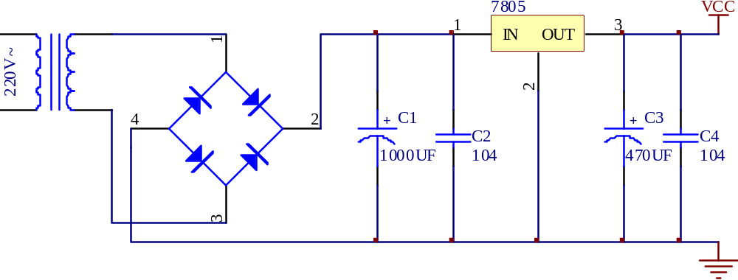
图5 电源电路图

2.2.2 人体红外采集电路设计
在自然界，任何高于绝对温度（-273度）时物体都将产生红外光谱，不同温度的物体，其释放的红外能量的波长是不一样的，因此红外波长与温度的高低是相关的。
在被动红外探测器中有两个关键性的元件，一个是热释电红外传感器(PIR)，它能将波长为8一12um之间的红外信号变化转变为电信号，并能对自然界中的白光信号具有抑制作用，因此在被动红外探测器的警戒区内，当无人体移动时，热释电红外感应器感应到的只是背景温度，当人体进人警戒区，通过菲涅尔透镜，热释电红外感应器感应到的是人体温度与背景温度的差异信号，因此，红外探测器的红外探测的基本概念就是感应移动物体与背景物体的温度的差异。
另外一个器件就是菲涅尔透镜，菲涅尔透镜有两种形式，即折射式和反射式。菲涅尔透镜作用有两个:一是聚焦作用，即将热释的红外信号折射（反射）在PIR上，第二个作用是将警戒区内分为若干个明区和暗区，使进入警戒区的移动物体能以温度变化的形式在PIR上产生变化热释红外信号，这样PIR就能产生变化的电信号。
 人体都有恒定的体温，一般在37度，所以会发出特定波长10微米左右的红外线，被动式红外探头就是靠探测人体发射的10微米左右的红外线而进行工作的。人体发射的10微米左右的红外线通过菲泥尔滤光片增强后聚集到红外感应源上。红外感应源通常采用热释电元件，这种元件在接收到人体红外辐射温度发生变化时就会失去电荷平衡，向外释放电荷，后续电路经检测处理后就能产生报警信号。
1)这种探头是以探测人体辐射为目标的。所以热释电元件对波长为10微米左右的红外辐射必须非常敏感。
2)为了仅仅对人体的红外辐射敏感，在它的辐射照面通常覆盖有特殊的菲泥尔滤光片，使环境的干扰受到明显的控制作用。
3)被动红外探头，其传感器包含两个互相串联或并联的热释电元。而且制成的两个电极化方向正好相反，环境背景辐射对两个热释元件几乎具有相同的作用，使其产生释电效应相互抵消，于是探测器无信号输出。
4)人一旦侵入探测区域内，人体红外辐射通过部分镜面聚焦，并被热释电元接收，但是两片热释电元接收到的热量不同，热释电也不同，不能抵消，经信号处理而报警。
5)菲泥尔滤光片根据性能要求不同，具有不同的焦距（感应距离），从而产生不同的监控视场，视场越多，控制越严密。
被动式热释电红外探头的优缺点：
优点是本身不发任何类型的辐射，器件功耗很小，隐蔽性好。价格低廉。缺点是：
1.容易受各种热源、光源干扰
2.被动红外穿透力差，人体的红外辐射容易被遮挡，不易被探头接收。
3.易受射频辐射的干扰。
4.环境温度和人体温度接近时，探测和灵敏度明显下降，有时造成短时失灵。
红外线热释电传感器的安装要求：
红外线热释电人体传感器只能安装在室内，其误报率与安装位置和方式有极大的关系.。正确的安装应满足下列条件：
1、红外线热释电传感器应离地面2～2.2米。
2、红外线热释电传感器远离空调, 冰箱，火炉等空气温度变化敏感的地方。
3、红外线热释电传感器和被探测的人体之间不得间隔家具、大型盆景、玻璃、窗帘等其他物体。
4、红外线热释电传感器不能直对门窗及有阳光直射的地方，否则窗外的热气流扰动和人员走动会引起误报，有条件的最好把窗帘拉上。红外线热释电传感器也不要安装在有强气流活动的地方。
5、安装探测器的天花板或墙要坚固，不能有晃动或震动。
红外线热释电传感器对人体的敏感程度还和人的运动方向关系很大。红外线热释电传感器对于径向移动反应最不敏感, 而对于横切方向 (即与半径垂直的方向)移动则最为敏感. 在现场选择合适的安装位置是避免红外探头误报、求得最佳检测灵敏度极为重要的一环。
图6为人体感应模块内部图。 本设计将人体感应模块的输出信号端，利用三极管的放大原理，将信号放大，来驱动发射模块发射信号。
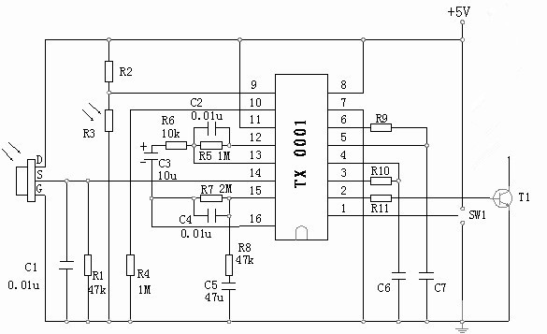
图6 人体感应模块电路图

2.2.3 发射电路设计
由于无线信号容易受外界环境影响，因此从系统的可靠性考虑，发射的控制信号采用编码的方式进行传送，而且在同一区域内要同时使用多个系统而相互间又不影响，所以无线信号的编码由SC2262集成电路完成，该电路具有8位地址信号和4位数据信号，不同的地址与数据的组合，可以编制上万种编码，完全可以满足同一区域内互不影响地工作。发射芯片地址编码输入有“1”、“0”和“开路”三种状态，数据输入有“1”和“0”两种状态。由各地址、数据的不同接脚状态决定，编码从输出端Dout输出，通过红外发射管发射出去。
Dout输出的编码信号是调制在38kHz载波上的，OSC1、OSC2外接的电阻决定载频频率，一般电阻可在430k—820k之间选择即可。
SC2262-IR是2262系列用于红外遥控的专用芯片，它是一种CMOS工艺制造的低功耗低价位通用编码电路，SC2262-IR最多可有12位(A0-A11)三态地址端管脚(悬空，接高电平，接低电平)，任意组合可提供531441地址码，SC2262-IR最多可有6位(D0-D5)数据端管脚，设定的地址码和数据码从17脚串行输出，可用于遥控发射电路。
编码芯片SC2262-IR发出的编码信号由：地址码、数据码、同步码组成一个完整的码字，当有按键按下时，SC2262-IR得电工作，其第17脚输出经调制的串行数据信号。SC2262-IR的管脚图如图1所示，管脚说明如表1所示，性能参数如表2所示。
SC2262-IR特点：CMOS工艺制造，低功耗，外部元器件少，RC振荡电阻，工作电压范围宽：2.6～15v ，数据最多可达6位，地址码最多可达531441种。应用范围：车辆防盗系统、家庭防盗系统、遥控玩具、其他电器遥控。图7为2262引脚图，表1为引脚介绍。
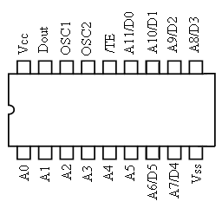
图7 管脚图
表1 管脚说明
名称 | 管脚 | 说 明
A0-A11 | 1-8、10-13 | 地址管脚，用于进行地址编码，可置为“0”，“1”，“f”(悬空)。
D0-D5 | 7-8、10-13 | 数据输入端，有一个为“1”即有编码发出，内部下拉。
Vcc | 18 | 电源正端（＋）
Vss | 9 | 电源负端（－）
TE | 14 | 编码启动端，用于多数据的编码发射，低电平有效。
OSC1 | 16 | 振荡电阻输入端，与OSC2所接电阻决定振荡频率。
OSC2 | 15 | 振荡电阻振荡器输出端；
Dout | 17 | 编码输出端（正常时为低电平）

SC2262的电源端与发射模块的电源端受制于热释电模块，一旦发现异常就会开启SC2262芯片与发射模块的电源，一但SC2262芯片工作则会把已经固定的编码信号通过发射电路发送出去。其原理图如图8所示。
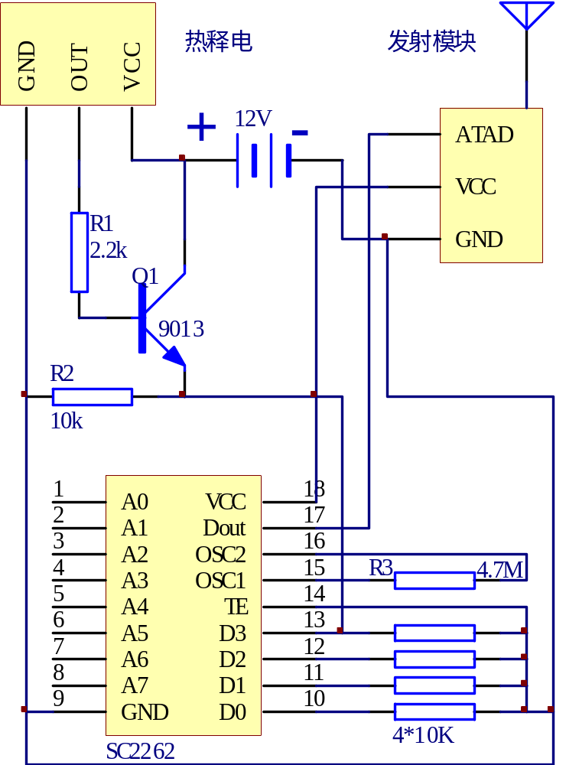
图8 编码与发射电路图

2.2.3 接收电路设计
接收电路的无线接收与解调部分采用的是现成的高频接收模块，可以简化设计工作，而且可靠性较好,接收模块采用的是超再生接收，具体的解调过程为：当发射器发送1时，相应的发射高频电路工作，接收部分就会相应地收到一个315 M的高频信号，使模块输出为1，当发射部分发送的是0时，发射高频部分停止工作，接收部分就输出为0，这样就实现了无线信号的传输。
经高频接收且解调出来的信号是编码集成电路SC2262编码后的串行信号，必须经相应的解码电路解码才能还原出控制信号数据。SC2272就担任了这个解码任务。SC2262和SC2272是一对专用的编、解码集成电路，当接收部分SC2272的8位地址数据与发射部分的8位地址数据相同时，就会在SC2272的17脚输出一个高电平，表示解码成功，同时在4位数据位上输出相应的数据信号，后续的输出控制电路就根据解码输出的数据位。
SC2272的暂存功能是指当发射信号消失时，SC2272的对应数据输出位即变为低电平。而锁存功能是指，当发射信号消失时，SC2272的数据输出端仍保持原来的状态，直到下次接收到新的信号输入。为了能正确解调出调制的编码信号，接收端需加一级前置放大级，保证输入SC2272的信号幅度足够大。SC2272各输出端通过各种接口即可控制相应的负载。电路图如图9所示。
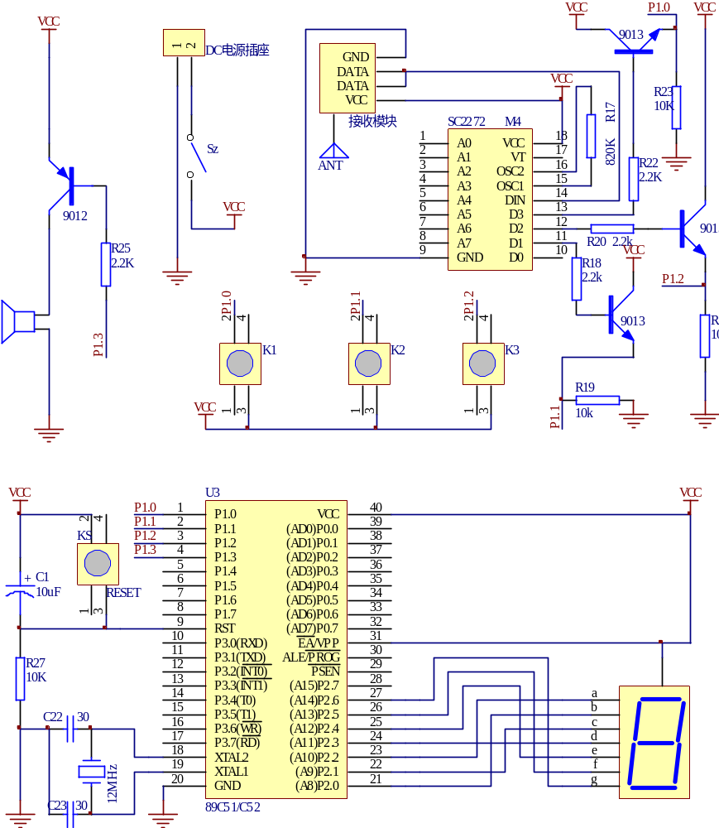
图9 数据解码与接收电路

2.2.4 控制、显示电路设计
由于控制、显示、报警电路都是围绕单片机进行，所以放在一起阐述。
STC89C51为主要的中央处理系统，单片机是在集成电路芯片上集成了各种元件的微型计算机，这些元件包括中央处理器CPU、数据存储器RAM、程序存储器ROM、定时/计数器、中断系统、时钟部件的集成和I/O接口电路。由于单片机具有体积小、价格低、可靠性高、开发应用方便等特点，因此在现代电子技术和工业领域应用较为广泛，在智能仪表中单片机是应用最多、最活跃的领域之一。在控制领域中,现如今人们更注意计算机的底成本、小体积、运行的可靠性和控制的灵活性。在各类仪器、仪表中引入单片机，使仪器仪表智能化，提高测试的自动化程度和精度，提高计算机的运算速度，简化仪器仪表的硬件结构，提高其性能价格比。
（一）STC89C51主要功能、性能参数如下：
（1）内置标准51内核，机器周期：增强型为6时钟，普通型为12时钟;
（2）工作频率范围：0~40MHZ，相当于普通8051的0~80MHZ;
（3）STC89C51RC对应Flash空间：4KB;
（4）内部存储器（RAM)：256B;
（5）定时器\计数器：3个16位；
（6）通用异步通信口（UART）1个；
（7）中断源:8个；
（8）有ISP(在系统可编程）\IAP(在应用可编程),无需专用编程器\仿真器；
（9）通用I\O口：32\36个；
（10）工作电压：3.8~5.5V；
（11）外形封装：40脚PDIP、44脚PLCC和PQFP等。
（二）STC89C51单片机的引脚说明：
VCC：供电电压。
GND：接地。
P0口：P0口为一个8位漏级开路双向I/O口，每脚可吸收8TTL门电流。当P1口的管脚第一次写1时，被定义为高阻输入。P0能够用于外部程序数据存储器，它可以被定义为数据/地址的第八位。在FIASH编程时，P0 口作为原码输入口，当FIASH进行校验时，P0输出原码，此时P0外部必须被拉高。
P1口：P1口是一个内部提供上拉电阻的8位双向I/O口，P1口缓冲器能接收输出4TTL门电流。P1口管脚写入1后，被内部上拉为高，可用作输入，P1口被外部下拉为低电平时，将输出电流，这是由于内部上拉的缘故。在FLASH编程和校验时，P1口作为第八位地址接收。
P2口：P2口为一个内部上拉电阻的8位双向I/O口，P2口缓冲器可接收，输出4个TTL门电流，当P2口被写“1”时，其管脚被内部上拉电阻拉高，且作为输入。并因此作为输入时，P2口的管脚被外部拉低，将输出电流。这是由于内部上拉的缘故。P2口当用于外部程序存储器或16位地址外部数据存储器进行存取时，P2口输出地址的高八位。在给出地址“1”时，它利用内部上拉优势，当对外部八位地址数据存储器进行读写时，P2口输出其特殊功能寄存器的内容。P2口在FLASH编程和校验时接收高八位地址信号和控制信号。
P3口：P3口管脚是8个带内部上拉电阻的双向I/O口，可接收输出4个TTL门电流。当P3口写入“1”后，它们被内部上拉为高电平，并用作输入。作为输入，由于外部下拉为低电平，P3口将输出电流（ILL）这是由于上拉的缘故。
P3.0 RXD（串行输入口）
P3.1 TXD（串行输出口）
P3.2 /INT0（外部中断0）
P3.3 /INT1（外部中断1）
P3.4 T0（记时器0外部输入）
P3.5 T1（记时器1外部输入）
P3.6 /WR（外部数据存储器写选通）
P3.7 /RD（外部数据存储器读选通）
P3口同时为闪烁编程和编程校验接收一些控制信号。
I/O口作为输入口时有两种工作方式，即所谓的读端口与读引脚。读端口时实际上并不从外部读入数据，而是把端口锁存器的内容读入到内部总线，经过某种运算或变换后再写回到端口锁存器。只有读端口时才真正地把外部的数据读入到内部总线。上面图中的两个三角形表示的就是输入缓冲器CPU将根据不同的指令分别发出读端口或读引脚信号以完成不同的操作。这是由硬件自动完成的，不需要我们操心，1然后再实行读引脚操作，否则就可能读入出错，为什么看上面的图，如果不对端口置1端口锁存器原来的状态有可能为0Q端为0Q^为1加到场效应管栅极的信号为1，该场效应管就导通对地呈现低阻抗，此时即使引脚上输入的信号为1，也会因端口的低阻抗而使信号变低使得外加的1信号读入后不一定是1。若先执行置1操作，则可以使场效应管截止引脚信号直接加到三态缓冲器中实现正确的读入，由于在输入操作时还必须附加一个准备动作，所以这类I/O口被称为准双向口。STC89C51的P0/P1/P2/P3口作为输入时都是准双向口。接下来让我们再看另一个问题，从图中可以看出这四个端口还有一个差别，除了P1口外P0P2P3口都还有其他的功能。
RST：复位输入。当振荡器复位器件时，要保持RST脚两个机器周期的高电平时间。
ALE/PROG：当访问外部存储器时，地址锁存允许的输出电平用于锁存地址的地位字节。在FLASH编程期间，此引脚用于输入编程脉冲。在平时，ALE端以不变的频率周期输出正脉冲信号，此频率为振荡器频率的1/6。因此它可用作对外部输出的脉冲或用于定时目的。然而要注意的是：每当用作外部数据存储器时，将跳过一个ALE脉冲。如想禁止ALE的输出可在SFR8EH地址上置0。此时， ALE只有在执行MOVX，MOVC指令是ALE才起作用。另外，该引脚被略微拉高。如果微处理器在外部执行状态ALE禁止，置位无效。
/PSEN：外部程序存储器的选通信号。在由外部程序存储器取指期间，每个机器周期两次/PSEN有效。但在访问外部数据存储器时，这两次有效的/PSEN信号将不出现。
/EA/VPP：当/EA保持低电平时，则在此期间外部程序存储器（0000H-FFFFH），不管是否有内部程序存储器。注意加密方式1时，/EA将内部锁定为RESET；当/EA端保持高电平时，此间内部程序存储器。在FLASH编程期间，此引脚也用于施加12V编程电源（VPP）。
XTAL1：反向振荡放大器的输入及内部时钟工作电路的输入。
XTAL2：来自反向振荡器的输出。
STC89C51单片机的时钟信号通常有两种方式产生：一是内部时钟方式，二是外部时钟方式。在STC89C51单片机内部有一振荡电路，只要在单片机的XTAL1和XTAL2引脚外接石英晶体（简称晶振），就构成了自激振荡器并在单片机内部产生时钟脉冲信号。电容的作用是稳定频率和快速起振，电容值在5-30pF，典型值为30pF。晶振CYS的振荡频率范围在1.2-12MHz间选择，典型值为12MHz和11.0592MHz。
当在STC89C51单片机的RST引脚引入高电平并保持2个机器周期时，单片机内部就执行复位操作，按键手动复位有电平方式和脉冲方式两种。其中电平复位是通过RST端经过电阻与电源VCC接通而实现的。最小系统如图10所示。
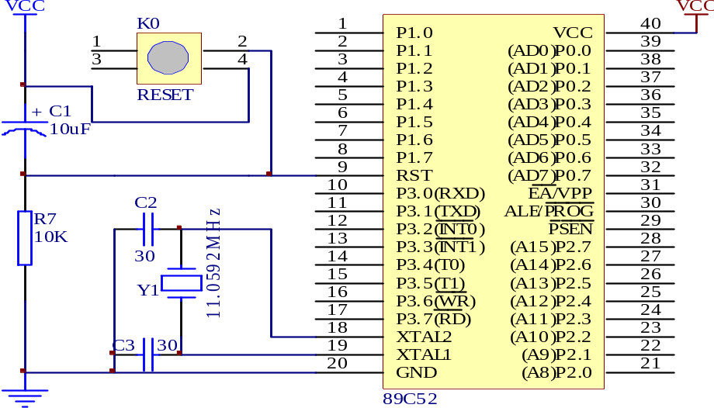
图10 单片机最小系统电路
显示电路是由一位共阳数码管显示，单片机控制数码管每段的高低电平，从而实现数码管的显示。常用的七段显示器的结构如图下图所示。发光二极管的阳极连在一起的称为共阳极显示器(如图9所示)，阴极连在一起的称为共阴极显示器(如图c所示)。1位显示器由八个发光二极管组成，其中七个发光二极管a~g控制七个笔画（段）的亮或暗，另一个控制一个小数点的亮和暗，这种笔画式的七段显示器能显示的字符较少，字符的开头有些失真，但控制简单，使用方便。
此外，要画出电路图，首先还要搞清楚他的引脚图的分布，在了解了正确的引脚图后才能进行正确的字型段码编码。才能显示出正确的数字来。
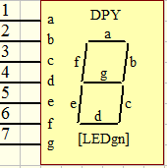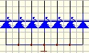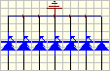
（a）外形 （b）共阳极 (C)共阴极
图11 数码管引脚

数码管使用注意事项说明：
（1）数码管表面不要用手触摸，不要用手去弄引角；
（2）焊接温度：260度；焊接时间：5S
（3）表面有保护膜的产品,可以在使用前撕下来。
该设计有报警电路，布放状态下检测到人时，蜂鸣器就会发声提示，直到主人按下撤防，才会停止鸣叫，控制引脚接在P1.2引脚上，利用三极管当做开关电路可以保护单片机，还可以起到放大电流的作用，当三极管基极为高电平时，发射极截止，为低电平时，发射极导通。报警模块如图12所示。

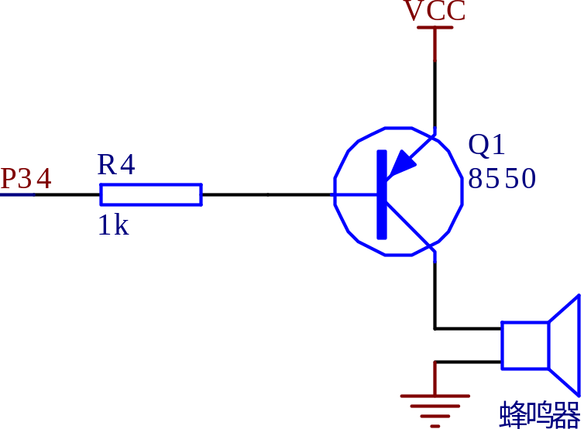
图12 声音报警模块

3.软件的设计

3.1 keil应用

Keil C51是美国Keil Software公司出品的51系列兼容单片机C语言软件开发系统，与汇编相比，C语言在功能上、结构性、可读性、可维护性上有明显的优势，因而易学易用。用过汇编语言后再使用C来开发，体会更加深刻。 Keil C51软件提供丰富的库函数和功能强大的集成开发调试工具，全Windows界面。另外重要的一点，只要看一下编译后生成的汇编代码，就能体会到Keil C51生成的目标代码效率非常之高，多数语句生成的汇编代码很紧凑，容易理解。在开发大型软件时更能体现高级语言的优势。下面详细介绍Keil C51开发系统各部分功能和使用。 Keil_c软件界面如图13：
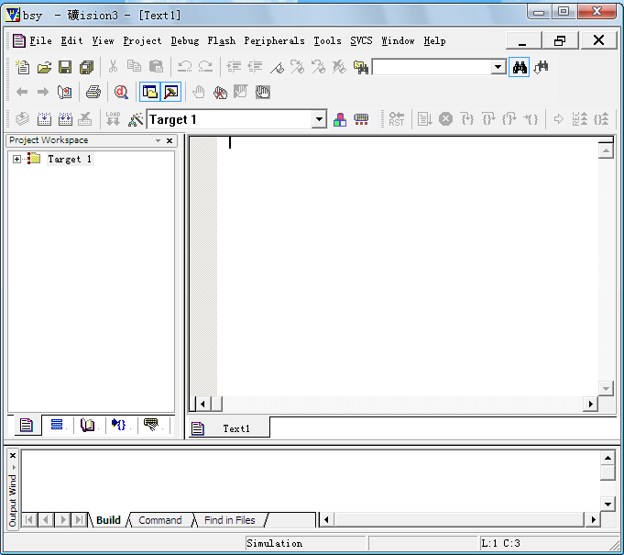

图13 Keil_c软件界面
该软件是一款集编程和仿真于一体的软件，它支持汇编、C语言及二者的混合编程。

3.2 protel99se应用
Protel99SE是PORTEL公司在80年代末推出的EDA软件。Protel99SE是应用于Windows9X/2000/NT操作系统下的EDA设计软件，采用设计库管理模式，可以网设计，具有很强的数据交换能力和开放性及3D模拟功能，是一个32位的设计软件，可以完成电路原理图设计，印制电路板设计和可编程逻辑器件设计等工作，可以设计32个信号层，16个电源--地层和16个机加工层。
Protel99SE软件的特点：
- 可生成30多种格式的电气连接网络表；
- 强大的全局编辑功能；
- 在原理图中选择一级器件，PCB中同样的器件也将被选中；
- 同时运行原理图和PCB，在打开的原理图和PCB图间允许双向交叉查找元器件、引脚、网络
- 既可以进行正向注释元器件标号（由原理图到PCB），也可以进行反向注释（由PCB到原理图），以保持电气原理图和PCB在设计上的一致性；
- 满足国际化设计要求（包括国标标题栏输出，GB4728国标库）； * 方便易用的数模混合仿真（兼容SPICE 3f5）；
- 支持用CUPL语言和原理图设计PLD，生成标准的JED下载文件； * PCB可设计32个信号层，16个电源-地层和16个机加工层；
- 强大的“规则驱动”设计环境，符合在线的和批处理的设计规则检查；
- 智能覆铜功能，覆铀可以自动重铺；
- 提供大量的工业化标准电路板做为设计模版；
- 放置汉字功能；
- 可以输入和输出DXF、DWG格式文件，实现和AutoCAD等软件的数据交换；
- 智能封装导航（对于建立复杂的PGA、BGA封装很有用）；
- 方便的打印预览功能，不用修改PCB文件就可以直接控制打印结果；
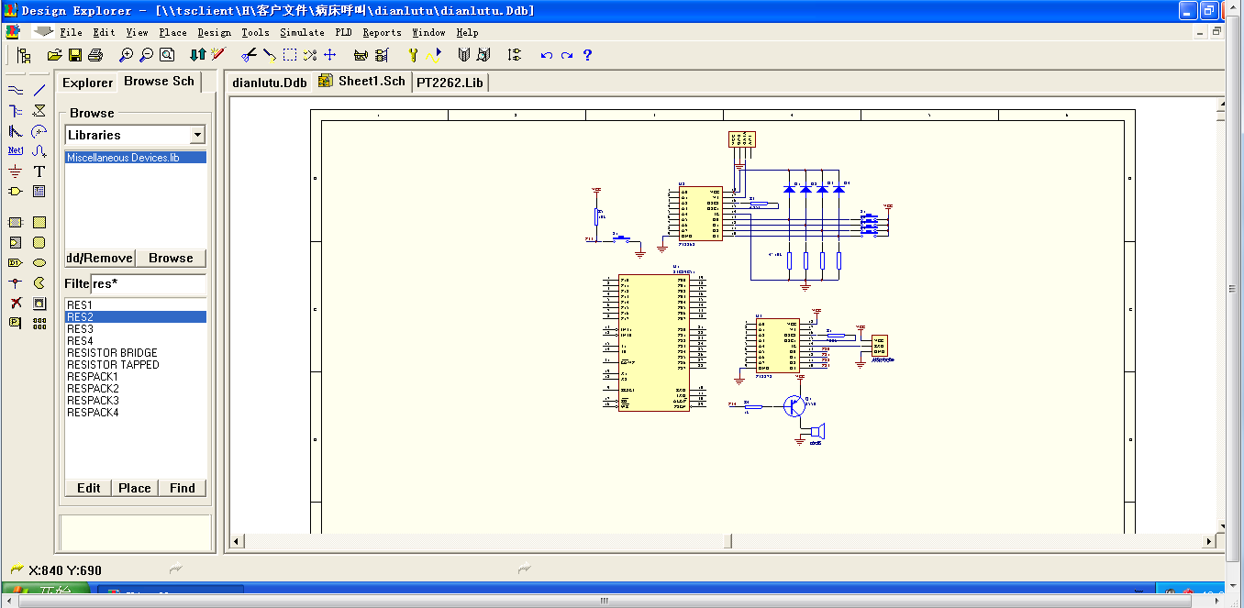
图14 protel99se画图界面

3.3 程序流程图

延时到否？
按下撤防键？
显示地址
报警地址查询
撤防信号？
布防信号？
开始
布防程序
启动报警电路
布防程序
有
无
初始化

有无信号?

是

否
是

否

是

否

延时

否
是

4.系统分析与调试
本设计是在Keil C环境下开发的，Keil C软件支持C语言的编程及调试，运用方便，是做C语言毕业设计者的首选。设计的首要任务是安装和学习使用这个软件，在简单的学习和了解Keil C后，在编译完Keil C后，再运用STC_ISP_V480软件烧录到开发板上，实现实物与程序的连接。在烧录前要对STC_ISP_V480进行一些必要的设置。第一步：设置MCU Type为STC89C51RC；第二步：打开编写好并编译的程序文件，它是以.hex为后缀的文件；第三步：选择对应的COM端口，（可在我的电脑的设备管理处查看COM选项）；第四步：点击Download/下载，等提示
请给MCU上电时，打开开发板上的开关，它就自行烧录了。
Keil C程序运行如图4-1所示，下载图如图4-2所示：
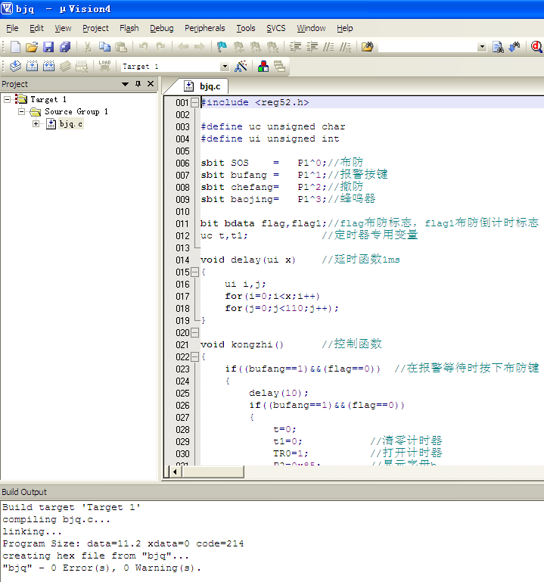
图15 keil C运行图
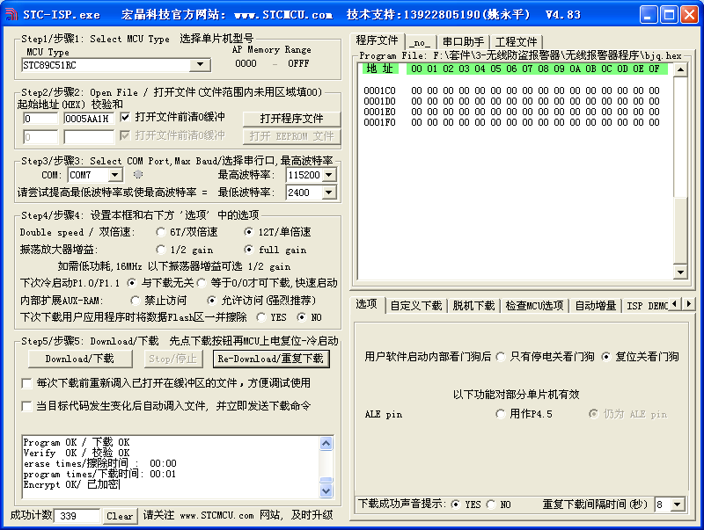
图16 程序烧录运行图

在完成对程序的调试及烧录之后，还要对功能进行测试，首先用万用表测试电源和地有没有短路，然后再对设计进行通电。最开始要对主控板进行测试，因为它是核心，按下按键看下数码管是否显示正常，当显示“b”会显示30s，当“b”灭掉之后按下“sos”按键看系统会不会报警，如果报警则系统基本正常，再按下“c”撤防。主控板调试好后再调试发射板，先将主控板供电，按下布放后，紧接着要按下发射板的开关放在无人的地方（或是用东西盖住），当“b”灭掉之后，让发射板感应人体，主控机会显示“一”。

本次设计出现的问题及解决方法：
- 万用表检测是否短路时，发现有短路显现，经过排查，发现数码管接错，数码管的两个“com”接口是相通的，都接电源或只接一个。我将两个分别接了电源和地，改正后，无短路现象。
- 程序烧录不了，当用同学的电脑烧录时，可以烧录，最后发现是串口的com端口选择错误，每个电脑的端口都不一样的。要用“串口调试助手”测试。
- 蜂鸣器一直在响，问题应该出现在驱动哪里。最后确定是三极管出了问题，设计中应该用pnp型三极管结果误选了npn型的，换过之后可以正常报警。
- 布防后，人体感应模块感应到人体却不报警，经过排查，发现主控机与发射板要离的非常近的时候才会报警，这根本不符合应用，最后通过与买模块的卖家沟通，才知道影响问题的可能是天线的长度，天线的长度会影响他的频率和发射距离，最后我选择的长一点的天线，一点一点减掉他的长度，最终得出最合适的长度是34.5cm，根本不是网上说的21cm，得出：实践是检验真理的唯一标准！
- 当布防灭掉之后就报警，人体感应模块根本没有检测到人体为什么会报警呢？通过电路的平排除和查阅资料，最终确定是人体感应模块的延时调到了最大，由于刚开机的时候会检测到人体，就一直有电平输出，放在无人的地方时，还处于延时状态，当布防后，还保持输出信号，所以会报警。

结 论

通过本次毕业设计，使我对所学的无线电，单片机以及电路制图等方面的知识得到了巩固，并且有了进一步的深入了解。通过查阅和收集了大量的相关资料，通过计算和分析，终于将设计圆满的完成。
在设计过程中，让我发现仅仅有理论知识是完全不够的，实践的东西也是相当重要的。只有将理论和实践很好的相结合起来才能更好的完成自己的工作。这对我以后的学习和工作有了很大的帮助。
还有就是让我对多路无线报警器的制作流程也有了一定的了解。从得到指标开始，设计原理图，PCB图，焊板，调试。这里让我知道。对待要调试验证的掉路，一定要优先保证连接上的畅通，仔细检查是不是有虚焊，漏焊的存在。还有就是要注意我们采用的器件是不是符合设计的要求。最后还要通过通电之前的数据测量检查一下电路的安全情况。
回到这次的设计上来。本设计是一套防盗报警系统，其主要的功能是人体探测器检测到异常状况时采用无线的型式把信号传递给主机，主机通过处理将警情信号传给报警器发出报警声，同时能显示出出现警情的具体位置。
通过这次设计让我发现了自己的很多不足之处，比如实际动手能力差等等。让我明白了自己需要提高的地方还很多，需要学习的也很多。

参考文献

[1] 康华光.电子技术基础[M].北京:高等教育出版社，1988.
[2] 刘迎春.MCS-51单片机原理及应用教程[M]. 北京:清华大学出版社，1996.
[3] 阎石.数字电路技术基础[M].北京:高等教育出版社,1998.
[4] 刘琰,李辉，顾亮.射频识别技术软硬件系统研制[J]. 电子技术，2004,14(3):29.
[5] 陈星.无线通信集成电路与单片无线收发集成电路及无线数据通信IC高级技术[M].北京:北京电子科技出版社,2006.
[6]赵利，郑英兰.数字电子技术[M].北京:冶金工业出版社,2009.

致 谢

首先，我要感谢我的导师在毕业设计中对我给予的悉心指导和严格要求，田老师多次询问研究进程，并为我指点迷津，帮助我开拓研究思路，精心点拨、热忱鼓励。田老师一丝不苟的作风，严谨求实的态度，踏踏实实的精神，不仅授我以文，而且教我做人。同时也感谢本校的一些老师在毕业设计期间所给予我得帮助。在我毕业论文写作期间，各位老师给我提供了种种专业知识上的指导和日常生活上的关怀，没有您们这样的帮助和关怀，我不会这么顺利的完成毕业设计。同时还要感谢系实验室在毕业设计期间提供给我们优越的实验条件。
其次，我要感谢和我一起做毕业设计的同学。在做毕业设计的岁月里，你们给我提出很多宝贵的意见，给了我不少帮助还有工作上的支持，在此也真诚的谢谢你们。同时，我还要感谢我的寝室同学和身边的朋友，正是在这样一个团结友爱，相互促进的环境中，在和他们的相互帮助和启发中，才有我今天的小小收获。
最后我要深深地感谢我的家人，正是他们含辛茹苦地把我养育成人，在生活和学习上给予我无尽的爱、理解和支持，才使我时刻充满信心和勇气，克服成长路上的种种困难，顺利的完成大学学业。
还有许许多多给予我学业上鼓励和帮助的朋友，在此无法一一列举，在此也一并表示忠心地感谢！

附录1 发射原理图

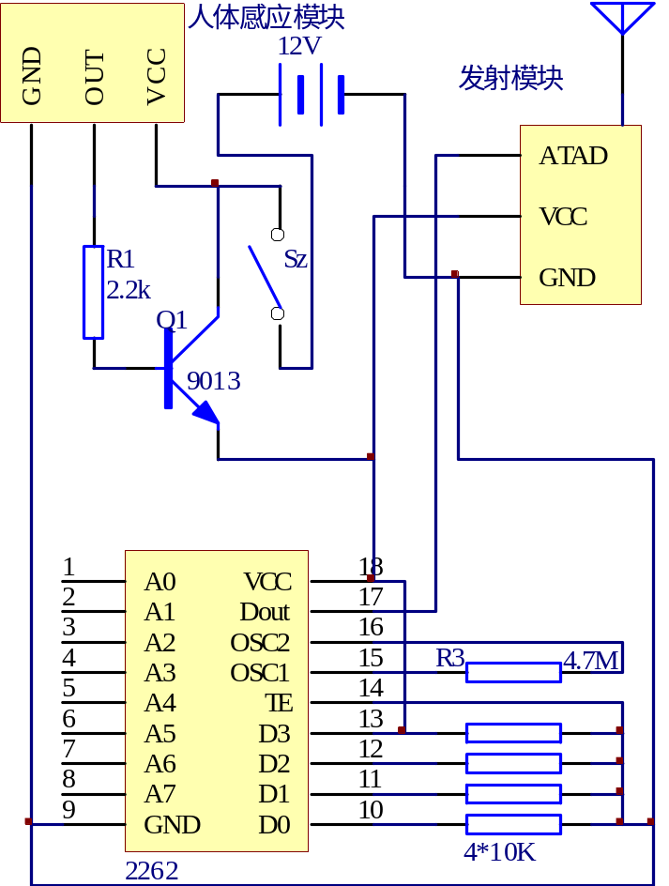

附录2 接收原理图

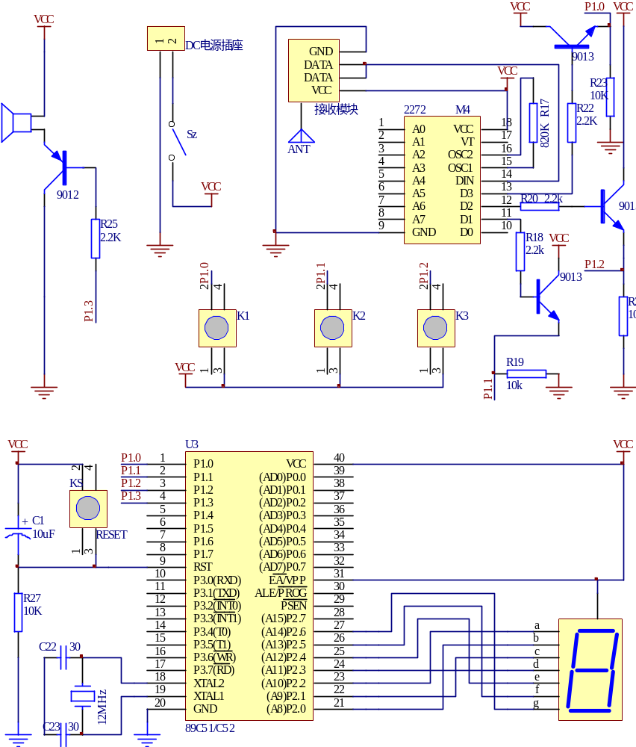

附录3 仿真图
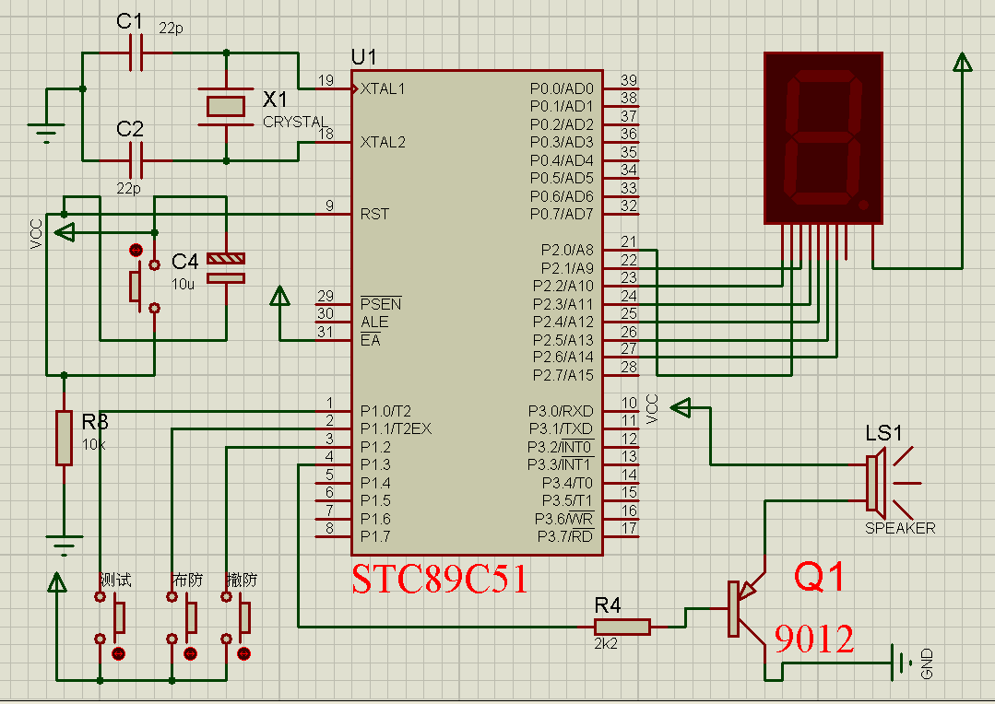

附录4 pcb图
